АОУ ВО ДПО «ВИРО»
Центр непрерывного повышения профессионального
мастерства педагогических работников в городе Вологде

«ОДОБРЕНО»
на заседании экспертной рабочей группы
по учебным предметам
предметной области «Искусство»
при РУМО по общему образованию
(Протокол № __от «__» _____2025 г)

Тренинг по подготовке к заданиям
Всероссийской проверочной работы по истории: Лента времени

Автор-составитель: И. М.Степусь,
методист сектора гуманитарного и художественно-эстетического образования
Центра непрерывного повышения профессионального мастерства
педагогических работников
в г. Вологде

2026

Аннотация
Тренажёр содержит 15 тематических заданий, нацеленных на отработку навыков, проверяемых в первом задании Всероссийской проверочной работы (ВПР) по истории для 5 класса.
Цель: систематизировать знания учащихся по курсу «История Древнего мира» и сформировать устойчивые умения выполнять типовое задание ВПР.
Что отрабатывается:
- знание ключевых дат, событий и исторических личностей;
- понимание и корректное использование базовых исторических терминов и понятий;
- умение соотносить события с веками/периодами;
- навыки работы с хронологической лентой и простейшими хронологическими расчётами.
Структура: каждое задание представлено в формате, максимально приближённом к официальному бланку ВПР. К тренажёру прилагаются краткие методические рекомендации для учителя/родителя и ключи с критериями оценивания.
Для кого:
- учащиеся 5 классов;
- учителя истории (текущий контроль, подготовка к ВПР);
- родители (контроль усвоения материала и домашняя отработка).
Результат: уверенное владение базовыми хронологическими компетенциями, снижение тревожности при выполнении первого задания ВПР, повышение общей готовности к проверочной работе.

Тренинг по заданиям ВПР по истории. Задание №1 ЛЕНТА ВРЕМЕНИ.
Задание № 1
На данной ленте времени каждый отрезок между делениями соответствует одному веку. Отметьте на ленте времени черточками и подпишите следующие годы: 110 г. до н. э., 510 г. н. э., 90 г. н. э.
Константин объявил
христианскую религию
равноправной

Правильный ответ
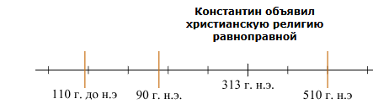
Задание № 2
На данной ленте времени каждый отрезок между делениями соответствует одному веку. Отметьте на ленте времени черточками и подпишите следующие годы: 80 г. до н. э., 140 г. н. э. 470 г. н. э.
Приход императора
Аврелиана к власти
Правильный ответ
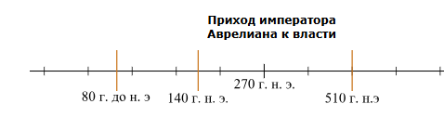
Задание № 3
На данной ленте времени каждый отрезок между делениями соответствует одному веку. Отметьте на ленте времени черточками и подпишите следующие годы: 80 г. до н. э., 250 г. н. э., 420 г. н. э.
Приход к власти
императора Траяна

Правильный ответ
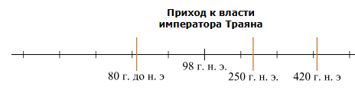
Задание № 4
На данной ленте времени каждый отрезок между делениями соответствует одному веку. Отметьте на ленте времени черточками и подпишите следующие годы: 420 г. до н. э., 200 г. до н. э., 250 г. н. э.
Начало гражданской
войны между Цезарем и
Помпеем в Риме
Правильный ответ
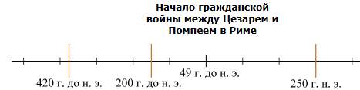

Задание № 5
На данной ленте времени каждый отрезок между делениями соответствует одному веку. Отметьте на ленте времени черточками и подпишите следующие годы: 520 г. до н. э., 350 г. до н. э. 90 г. н. э.
Конец Второй
Пунической войны
Правильный ответ
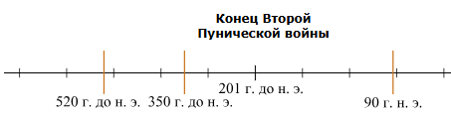
Задание № 6
На данной ленте времени каждый отрезок между делениями соответствует одному веку. Отметьте на ленте времени черточками и подпишите следующие годы: 920 г. до н. э., 680 г. до н. э., 260 г. до н. э.
Установление
Римской республики
Правильный ответ
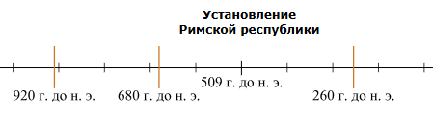
Задание № 7
На данной ленте времени каждый отрезок между делениями соответствует одному веку. Отметьте на ленте времени черточками и подпишите следующие годы: 840 г. до н. э., 680 г. до н. э., 270 г. до н. э.
Создание Афинского
морского союза
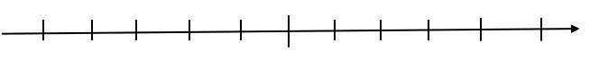
Правильный ответ
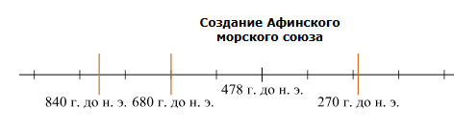
Задание № 8
На данной ленте времени каждый отрезок между делениями соответствует одному веку. Отметьте на ленте времени черточками и подпишите следующие годы: 1750 г. до н. э., 1280 г. до н. э., 1000 г. до н. э.
Начало правления
Тутмоса 3

Правильный ответ
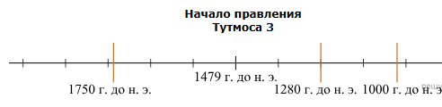
Задание № 9
На данной ленте времени каждый отрезок между делениями соответствует одному веку. Отметьте на ленте времени черточками и подпишите следующие годы: 160 г. н. э., 350 г. н. э., 730 г. н. э.
Падение Западной
Римской империи
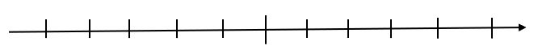
Правильный ответ
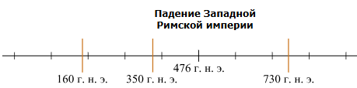
Задание № 10
На данной ленте времени каждый отрезок между делениями соответствует одному веку. Отметьте на ленте времени черточками и подпишите следующие годы: 540 г. до н. э., 280 г. до н. э., 130 г. н. э.
Восстание
Спартака
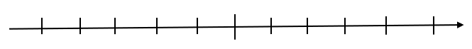
Правильный ответ
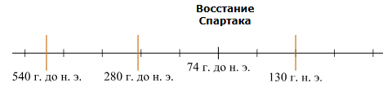
Задание № 11
На данной ленте времени каждый отрезок между делениями соответствует одному веку. Отметьте на ленте времени чёрточками и подпишите следующие годы: 60 г. до н. э.; 150 г. н. э.; 325 г. н. э. 90 г. н. э.
Рождение
Иисуса Христа
Правильный ответ
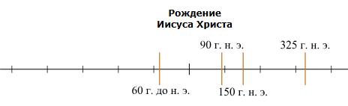
Задание № 12
На данной ленте времени каждый отрезок между делениями соответствует одному веку. Отметьте на ленте времени чёрточками и подпишите следующие годы: 430 г. до н. э.; 150 г. до н. э.; 90 г. н. э.
Рождение
Иисуса Христа

Правильный ответ
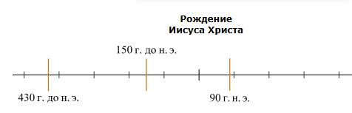
Задание № 13
На данной ленте времени каждый отрезок между делениями соответствует одному веку. Отметьте на ленте времени чёрточками и подпишите следующие годы: 250 г. до н. э.; 310 г. до н. э.; 120 г. н. э.
Рождение
Иисуса Христа
Правильный ответ
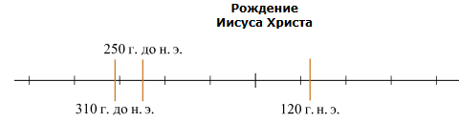

Задание № 14
На данной ленте времени каждый отрезок между делениями соответствует одному веку. Отметьте на ленте времени чёрточками и подпишите следующие годы: 450 г. до н. э.; 200 г. до н. э.; 270 г. н. э.
Рождение
Иисуса Христа
Правильный ответ
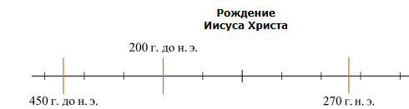
Задание № 15
На данной ленте времени каждый отрезок между делениями соответствует одному веку. Отметьте на ленте времени чёрточками и подпишите следующие годы: 200 г. до н. э.; 390 г. до н. э.; 200 г. н. э.
Рождение
Иисуса Христа
Правильный ответ

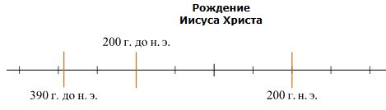

Источники:
- Демоверсия ВПР по истории 5 класс 2025 год
- Демоверсия ВПР по истории 5 класс 2026 год

